LES RACES DE LAPIN
Pour réaliser la classification selon la couleur, on utilise l'appartenance à un modèle de coloration comme élément de catégorisation.
Modèles agouti ,unicolore, albinos, mais aussi
Himalayen ou Russe
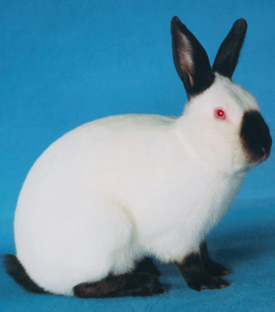
Hollandais
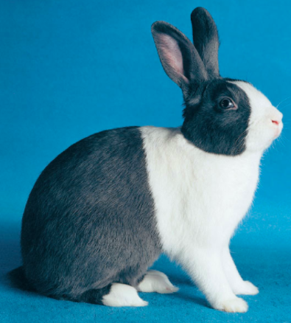
Papillon
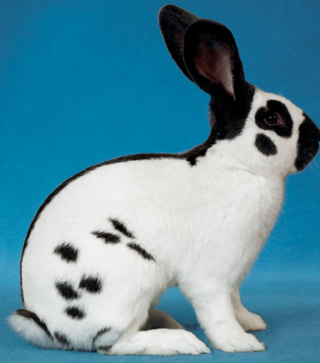
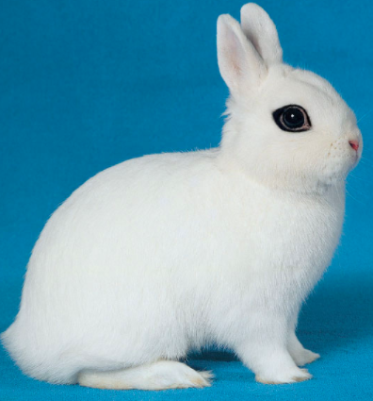
Hotot

Japonnais
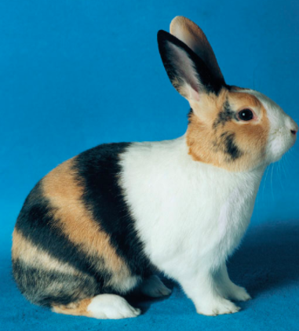

La classification selon le pelage permet de grouper les races et variétés sur quatre familles:

Les races à fourrure caractéristique
les races à poils longs (angora, renard | 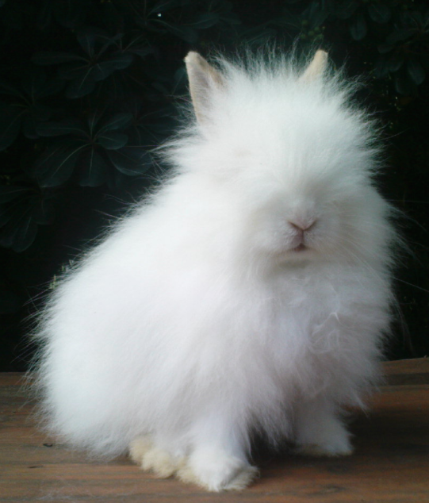 | se caractérisent par des poils très longs
les races à pelage de caractère satin | 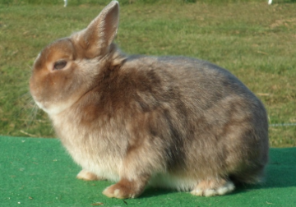 | pelage particulièrement soyeux et brillant.
les races à pelage à caractère rex | 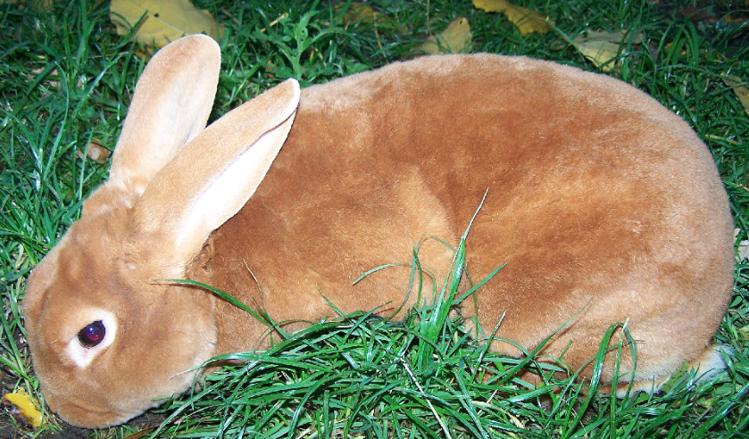 | fourrure duveteuse, très dense et courte, ayant l'aspect du velours

En fonction de leur taille, les lapins sont classés en 4 catégories:

Les grandes races :
Géant des Flandres |  | 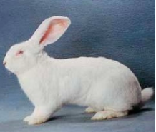 | Poids idéal 7 kg et plus.  Corps grand, long, large et profond. Vu de dessus il a la forme d’un rectangle.  Puissante musculature. Bonne adhérence de la peau.  Pattes fortes.  Oreilles grandes, épaisses, portées droites, en harmonie avec le type
Géant Papillon |  | 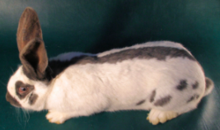 | Poids idéal 6 kg et plus.  Corps allongé, uniformément développé.  Fourrure sans longueur excessive mais dense  La délimitation de l'ensemble des marques du dessin doit être la plus tranché possible.
Bélier Français |  | 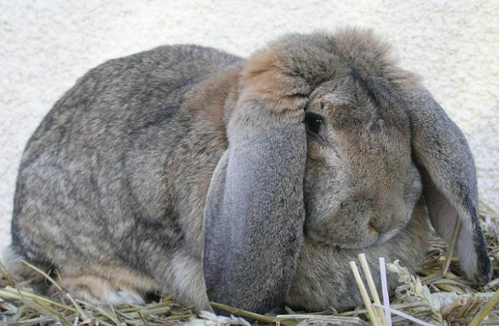 | Poids idéal 5,5 kg et plus.  Corps ramassé et massif, particulièrement large et profond.Pas de cou.  Tête très forte, front large, chanfrein franchement busqué. Couronne nettement ressortie et traversant bien le dessus de la tête en largeur.
Les races moyennes :
Argenté de Champagne |  | 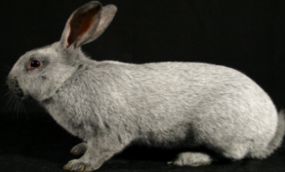 | Poids idéal compris entre 4,500 kg et 5,250 kg.  Type arqué, corps harmonieusement arrondi, le râble assez long est très épais.  Fourrure dense, de bonne tenue et souple.  Argenture régulièrement répartie.
Californien |  | 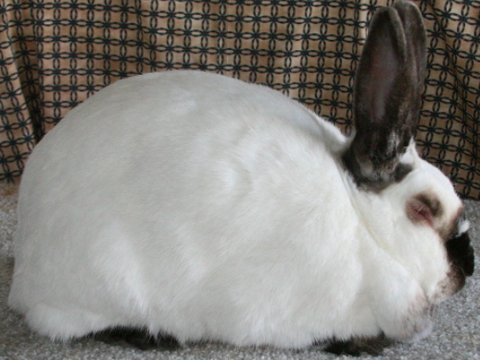 | Poids idéal 4 kg à 4,750 kg.  Corps pleinement arrondi et massif avec un très fort développement musculaire.  Tête bien collée au corps avec des oreilles assez épaisses et pourvues d’une base forte.  Fourrure aussi dense que possible.
Fauve de Bourgogne |  | 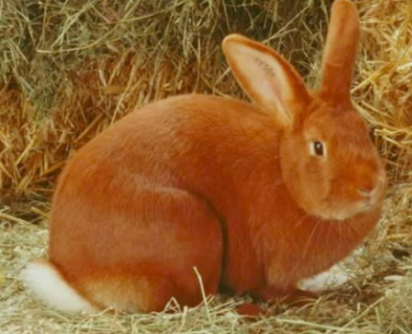 | Poids idéal compris entre 4 kg et 4,500 kg.  Corps ramassé et massif.Développement musculaire puissant . Le râble est très épais et les épaules puissamment développées.  La ligne dorsale est légèrement bombée.La tête forte, large, ronde et non busquée est bien collée au corps.  Oreilles robustes et suffisamment épaisses.  Fourrure dense et assez lustrée. Couleur fauve roux intense et pure, très uniforme.
Néo-Zélandais |  | 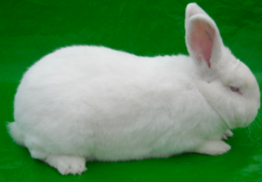 | Poids idéal compris entre 4,500 kg et 5,250 kg.  Conformation très massive avec un développement musculaire très accentué (chair très ferme).  Tête assez courte, quelque peu aplatie avec des mâchoires prononcées, pas de cou)  Oreilles très robustes avec des extrémités arrondies.  Fourrure très dense, de longueur uniforme, très épaisse au toucher.
Blanc de Hotot |  | 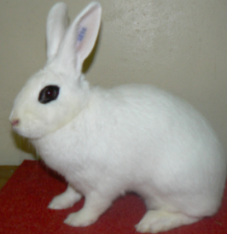 | Poids idéal compris entre 4 kg et 4,750 kg.  Corps robuste et bien arrondi. Ligne dorsale légèrement bombée.  Musculature compacte, les régions fessières et les cuisses sont bien remplies.  Les oreilles sont assez épaisses.  Fourrure consistante, dense et brillante  Couleur blanc de neigetre. Les paupières et les cils sont noirâtre.  Lunettes régulières et larges de 3 à 5 mm.
Japonnais |  | 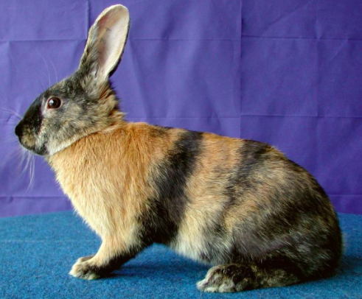 | Poids idéal compris entre 3,500 kg et 4,250 kg.  Corps robuste et assez arrondi.  Fourrure suffisamment dense, assez rigide Couleur noir et jaune orange de tonalité soutenue  La répartition des deux couleurs doit être la plus équilibrée possible.  Plus la délimitation et la pureté des couleurs sont nettes, plus le dessin particulier est mis en valeur.Le dessin de la tête doit se rapprocher le plus possible du schéma dit en croix, avec une délimitation nette sur le chanfrein.Le dessin du corps doit se rapprocher le plus possible du dessin à damier, avec un mini de 3 bandes verticales sur chaque côté.La disposition des zébrures est alternée au niveau de la ligne dorsale .
Les petites races :
Hollandais | 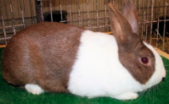 |  |  | Poids idéal compris entre 2,500 kg et 2,900 kg.  Corps court et trapu, rotondité d'ensemble extrêmement prononcée.  Fourrure dense, souple, relativement courte. Poils de soutien discrets pour favoriser les contours nets des marques.  Bonne extériorisation des marques. Leur délimitation doit être le plus tranché possible
Russe | 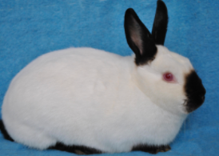 |  |  | Poids idéal compris entre 2,400 kg et 2,700 kg.  Un corps court harmonieusement arrondi.  Marques très intenses et nettement délimitées.  Fourrure courte, serrée, fine, suffisamment souple et d' aspect soyeux.
Les races naines
Nains de couleur, Nain rex, Nain bêlier, Nain satin
Polonais | 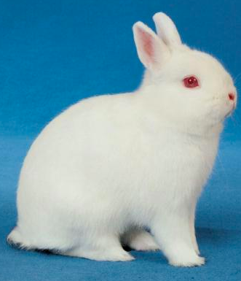 |  |  | Le poids doit être supérieur à 0,8 kg et inférieur à 1,5 kg  Son corps trapu, court et musclé, avec une croupe arrondie . Sa queue et ses pattes sont petites,  La tête toute ronde, courte et volumineuse, adhère bien au corps. Elle porte deux oreilles droites, très courtes,  Sa fourrure plutôt courte, dense et fine, est serrée au corps.Seul le blanc immaculé est admis comme couleur.

